1，标红的位置是图片展示吗？

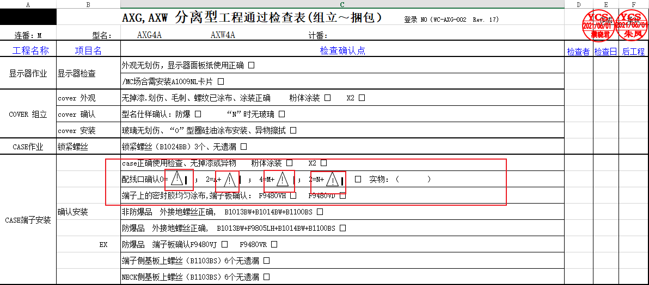

2，标记位置是单选还是多选？

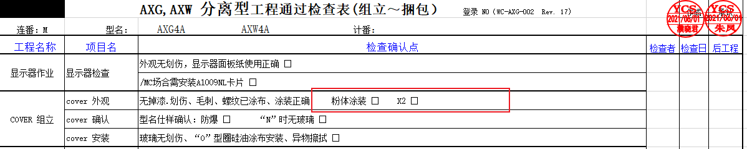

3，规格和后面的怎么对应？

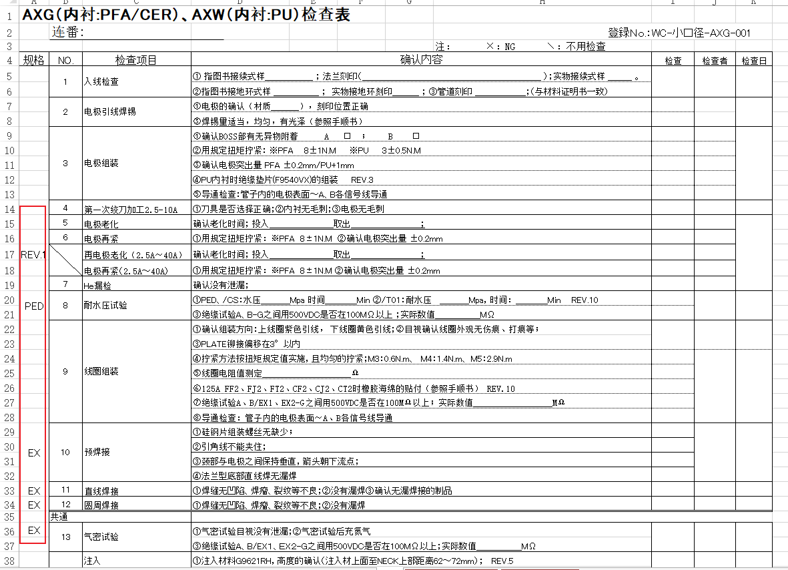

4，NO和检查项目列 合并

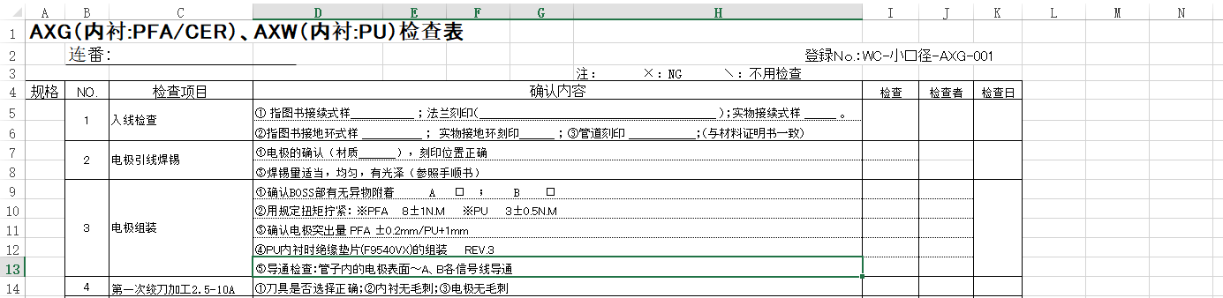

修改为？

|  |  |  |
| --- | --- | --- |
| 规格 | No.+检查项目 | 确认内容 |
| REV.1 | 1，入线检查 | ***************** |
|  | 2，电极引线焊锡 |  |

|  |
| --- |
| 显示器作业-显示器检查 |
|  |
|  |
| Cover组立-cover外观 |
|  |
| Cover组立-cover确认 |
|  |